Gestió de la bibliografia

Antoni Oliver

Índex
Introducció 4
1. Importància de la citació 5
2. Criteris de citacions 5
2.1. Recomanacions dels serveis Lingüístics de la UOC 5
Referències internes 5
Llibres i monografies 6
Parts de llibres, contribucions en una miscel·lània, compilacions 6
Documents presentats en reunions científiques 6
Tesis (de doctorat, llicenciatura, etc.) 6
Altres documents no publicats 7
Publicacions en línia 7
2.2. Dades necessàries 7
3. Zotero 9
3.1. Introducció 9
3.2. Conceptes bàsics 9
3.2.a. Què és Zotero? 9
3.2.b. Com s'instal·la? 9
3.2.c. Com s'obre Zotero? 10
3.2.d. Què fa Zotero? 11
3.2.e. Quin tipus d'ítems hi ha? 11
3.2.f. Què puc fer amb els ítems? 11
3.3. Organització 12
3.3.a. Col·leccions 12
3.3.b. Etiquetes 12
3.3.c. Cerques 12
3.3.d. Guardar cerques avançades 13
3.4. Recopilació 13
3.4.a. Adjunts 13
3.4.b. Notes 13
3.4.c. Arxius 14
3.4.d. Enllaços i instantànies 14
3.4.e. Captura d'ítems 14
3.4.f. Captures simples o múltiples 14
3.4.g. Traductors 15
3.4.h. Guardar una pàgina web 15
3.4.i. Afegir un ítem pel seu identificador 15
3.4.j. Afegir ítems manualment 15
3.5. Citar 16
3.5.a. Citar ítems 16
3.5.b. Integració amb processadors de textos 16
3.5.c. Bibliografies automàtiques 17
3.5.d. Bibliografies manuals 17
3.6. Col·laborar 17
3.6.a. Sincronització 17
3.6.b. Servidor de Zotero 19
3.6.c. Grups 19
4. Proposta d'estil de citació 20
Bibliografia 20
Crèdits 20

Introducció

Aquest document és una guia per a gestionar adequadament la bibliografia dels nostres documents i treballs. És un recull de criteris i eines per facilitar aquesta tasca.

Tot treball acadèmic ha d'anar acompanyat d'una bibliografia detallada dels materials citats i consultats. Per fer això hi ha molts criteris diferents. Aquesta tasca, per sort, es pot fer d'una manera pràcticament automàtica amb els processadors de textos habituals (Microsoft Word i OpenOffice.org Writer). La manera de fer-ho automàticament també pot ser diversa, i en aquest document descriurem la que possiblement sigui la millor en aquests moments: la combinació de Zotero amb un processador de textos. Zotero és una eina lliure i gratuïta, que si combinem amb el Writer d'OpenOffice.org, també de programari lliure, en resulta en una solució perfecta i lliure (combinat amb Word de Microsoft resulta en una bona combinació que no és lliure).

Si automatitzem la tasca obtenim un avantatge addicional, i és que les dades de les obres citades es mantindran i només haurem de referenciar-les al nostre document. Com que els acadèmics acabem escrivint sempre sobre gairebé el mateix i citem sovint les mateixes fonts, això suposa un estalvi important.

Un avantatge més de l'automatització, com veurem, és que si un cop acabat el document amb les cites realitzades d'una determinada manera, ens diuen que ho havíem d'haver fet d'una altra manera, podrem fer els canvis de manera immediata. Imagineu-vos que redacteu un treball final de grau o una tesi doctoral de 50 o 100 planes amb desenes de cites bibliogràfiques i que el dia abans de lliurar-lo us adoneu que les cites havien d'estar en un altre estil. Això pot suposar hores de feina i una nit sense dormir. Si automatitzem la tasca, això es farà automàticament amb un sol clic (bé, o amb dos o tres clics).

Aquest document forma part dels materials addicionals de l'assignatura Llengua Catalana i tecnologies digitals del grau Llengua i literatura catalanes de la Universitat Oberta de Catalunya.

Aquest treball és un recull d'informació diversa, mireu l'apartat de Crèdits per a més detalls.

1. Importància de la citació

En tot treball acadèmic, la citació té una gran importància, especialment pels següent motius:

- Recolzar les nostres idees i afirmacions. No sóc l'únic que dic això.
- Contrastar les nostres idees i afirmacions. Jo dic o opino això, tot i que aquests altres autors diuen el contrari o alguna cosa diferent.
- Demostrar que el que estem tractar és una àrea d'interès actual. Jo estic estudiant aquest tema, que a priori sembla que no interessa a ningú altre, però no és veritat. Tot aquesta gent estudia o ha estudiat coses semblants.
- Evitar el plagi. Tot i que jo opino o afirmo també això, l'idea no és meva, és d'algú altre. Aquest punt és molt important.

2. Criteris de citacions

Hi ha una gran diversitat de criteris i estils de citacions. A http://www.zotero.org/styles podem observar un recull no exhaustiu d'estils habituals. Cal tenir en compte, però, que molts d'aquests estils són iguals o molt semblants.

2.1. Recomanacions dels serveis Lingüístics de la UOC

La UOC també recomana una manera determinada de fer les citacions (Servei Lingüístic UOC 2007). Podeu trobar tots els detalls a:
http://www.uoc.edu/serveilinguistic/criteris/convencions/referencies_bib.html.
En aquest apartat només copiaré alguns dels exemples de com fer-ho:

Referències internes

En els documents sovint hi ha notacions que fan referència a publicacions o fonts de taules i gràfics, en les quals s'indica com a màxim l'autor, l'any i la pàgina corresponents. Aquest sistema de notació admet diverses variants, com ara:
(Autor/a, any, pàg.) | (Rodríguez, 1984, pàg. 25-26)
Autor/a (any, pàg.) | Halle (1973, pàg. 36)
Autor/a (any) | Rubio (1995)
(Autor/a, any) | (Anguera, 1985)
Normalment s'ha d'evitar de col·locar aquestes referències en notes a peu de pàgina.

Llibres i monografies
Gras, Rosa-Victòria (1997). L'actor i la dicció. Barcelona: La Busca Edicions.
Baker, Mona (ed.) (1998). Routledge Encyclopedia of Translation Studies. Londres / Nova York: Routledge.

Parts de llibres, contribucions en una miscel·lània, compilacions
Bellés, Joan (1999). "Saber donar informació". A: Rosa Artigas (coord.). Habilitats comunicatives. Una reflexió sobre els usos lingüístics (pàg. 71-147). Vic: Eumo Editorial ("Llengua i Text", 3).

Documents presentats en reunions científiques
Els treballs que es presenten en reunions científiques (congressos, etc.) poden ser de diversos tipus; per tant, va bé indicar d'alguna manera de quina mena de document es tracta (article, comunicació, estudi, etc.).
Martínez, Apol·lònia (2002, novembre). "Aspectes jurídics dels noms de domini". A: Jornades de Comerç Electrònic. Ponència. Mallorca: Universitat de les Illes Balears.
Badia i Margarit, Antoni M. (2000, juliol). "Risc i certesa de la neologia". A: Actes del I Seminari de Neologia (pàg. 17-27). Conferència. Barcelona: Universitat Pompeu Fabra.

Tesis (de doctorat, llicenciatura, etc.)
Torrent, Joan (2002). Innovació tecnològica, creixement econòmic i economia del coneixement: una aproximació empírica, agregada i internacional a la incorporació del coneixement a l'activitat productiva durant la dècada dels noranta. Tesi doctoral presentada als Estudis d'Economia i Empresa de la Universitat Oberta de Catalunya.
Oliver, Antoni (2004). Adquisició d'informació lèxica i morfosintàctica a partir de corpus sense anotar: aplicació al rus i al croat. Tesi doctoral presentada al Departament de Lingüística General de la Universitat de Barcelona.

Altres documents no publicats
Dubon, M. Lluïsa (1985). Cartografia del port de Maó del segle XVIII. Document inèdit.

Publicacions en línia
Prats Català, Joan (2002). Institucions i desenvolupament a l'Amèrica Llatina. Un rol per a l'ètica? [article en línia]. UOC. [Data de consulta: 7 de juny de 2002].
Si hi ha més de tres autors, com a màxim se citen els tres primers i després es posa l'expressió i altres.
Guitert, Montse; Giménez, Ferran; Garcia, Iolanda, i altres (2002). Présentation de la méthodologie d'analyse et des résultats de l'étude comparative de trois expériences régionales d'apprentissage coopératif en environnement éducatif ouvert (Lyon, Liège et Catalogne) [document de projecte en línia]. UOC. [Data de consulta: 7 de juny de 2002].
<http://www.uoc.edu/web/cat/seminaris/freref/pdf/regionals0302.html>

2.2. Dades necessàries

Per fer una citació i el corresponent recull bibliogràfic és imprescindible disposar d'una sèrie de dades. Aquestes dades dependran del recurs que vulguem citar, però en general caldrà:

- Nom i cognom de l'autor o autors. Si no se sap el nom, com a mínim cal conèixer la inicial.
- Títol de l'obra o article
- Si és un article, revista on es publica
- Si és un llibre, editorial
- Si és un recurs electrònic adreça i data de la darrera consulta
- Data, almenys any
- ISBN, ISNN, etc.

Sovint és difícil trobar totes aquestes dades. Peseu però, que un dels motius de fer les citacions és també permetre que els lectors puguin trobar les obres citades, per aquest motiu es fa necessari especificar molt bé totes aquestes dades.

3. Zotero

3.1. Introducció

Fins ara hem vist algunes idees de com han de ser les cites i els reculls bibliogràfics. Ara caldria veure com portar tot això a la pràctica. La manera més evident, però pitjor sens dubte, és fer-ho a mà, escrivint directament sobre el nostre processador de textos. El que veurem, però, en aquest apartat és com fer tot això automàticament, amb una eina anomenada Zotero. En aquest apartat reprodueixo casi exactament, tot i que amb alguns aclariments, el que es diu a (Zotero.org 2010).

3.2. Conceptes bàsics

3.2.a. Què és Zotero?
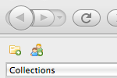 | Abans d'aprendre què és el que fa Zotero, és important saber que Zotero és una extensió per al navegador web Firefox. Funciona dins del navegador, amb una pantalla pròpia. Per aquest motiu és imprescindible tenir instal·lat Firefox per poder fer servir Zotero. Si encara no el teniu instal·lat, aneu a: http://www.mozilla.com/firefox/. Descarregueu i instal·leu Firefox seguint les instruccions d'aquest lloc web.

3.2.b. Com s'instal·la?
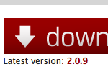 | Per instal·lar Zotero aneu a www.zotero.org i feu clic al botó download.

Probablement apareixerà un missatge com el següent:
Cal fer clic al botó Allow per permetre la instal·lació. Apareixerà la següent pantalla:
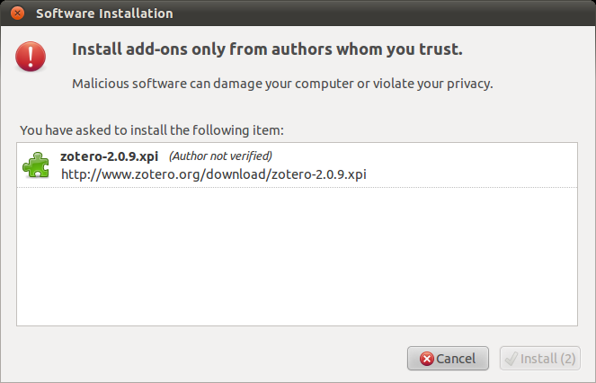

Passats uns segons s'activarà el botó Install i podrem fer clic per iniciar la instal·lació. Un cop completada, caldrà reiniciar Firefox.

3.2.c. Com s'obre Zotero?
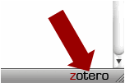 | Fes clic a la icona Zotero de la cantonada inferior dreta del navegador per obrir la vostra biblioteca de Zotero. S'obrirà una finestra amb totes les vostres referències, col·leccions i notes. Pots tancar Zotero fent clic a la icona X de la cantonada superior dreta de la finestra de Zotero o fent clic una altra vegdad sobre el logo de Zotero. No serà necessari obrir Zotero per fer un emmagatzemament ràpid del material que vulguis afegir a la teva col·lecció.

3.2.d. Què fa Zotero?
 | Zotero és un gestor de citacions. Està dissenyat per emmagatzemar, gestionar i citar referències bibliogràfiques, com per exemple llibres i articles. A Zotero, cada una d'aquestes referèncie s'anomena ítem.

3.2.e. Quin tipus d'ítems hi ha?
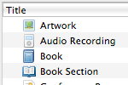 | Cada ítem conté metadades diferents depenent del seu tipus. Un ítem pot ser qualsevol cosa des de llibres, articles i documents fins a planes web, obres d'art, pel·lícules, enregistraments sonors, lleis, estatuts i molts altres.

3.2.f. Què puc fer amb els ítems?
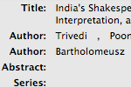 | Els ítems apareixen a la columna central. Les metadades per cada ítem estan a la columna de la dreta. Això inclou els títols, creadors, editorials, dates i qualsevol altra dada necessària per poder citar-los.

3.3. Organització

3.3.a. Col·leccions
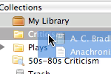 | La columna de l'esquerra inclou My Library (la meva biblioteca), que conté tots els ítems. Si es fa clic sobre el botó sobre la columna esquerra es crea una nova col·lecció, que és una carpeta on es poden posar tots els ítems relacionats amb un projecte o matèria específics. Les col·leccions poden contenir sub-col·leccions. Els ítems de les col·leccions són àlies, no duplicats.

3.3.b. Etiquetes
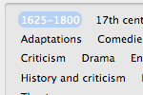 | Es poden assignar etiquetes (tags) als ítems. Els noms de les etiquetes els tria l'usuari. Es poden assignar totes les etiquetes que siguin necessàries a un ítem. Les etiquetes es poden afegir o eliminar amb el selector d'etiquetes que està a la part inferior de la columna de l'esquerra o amb la pestanya Tags de qualsevol ítem de la columna dreta.

3.3.c. Cerques
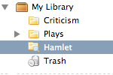 | Les cerques ràpides (quick searches) mostra els elements que tinguin les metadades, etiquetes o contingut que coincideixi amb els termes de la cerca y es porten a terme des de la barra d'eines de Zotero. Si es fa clic sobre la icona que representa uns binocles a l'esquerra del quadre de cerca s'obre la finestra de Cerca Avançada, que permet fer cerques més complexes o més precises.

3.3.d. Guardar cerques avançades
Les cerques avançades es poden guardar en la columna esquerra. Són semblants a les col·leccions, però s'actualitzaran automàticament amb els nous ítems.

3.4. Recopilació

3.4.a. Adjunts
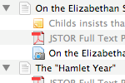 | Es poden adjuntar notes, arxius i enllaços als ítems. Aquests adjunts apareixen en la columna central per sota del seu element pare. Els arxius adjunts poden mostrar o ocultar fent clic a la fletxa o el signe més al costat del seu element pare.

3.4.b. Notes
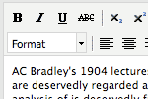 | Es poden adjuntar notes de text enriquit a qualsevol ítem mitjançant la pestanya Notes de la columna de la dreta. Aquestes notes es poden editar tant en la columna dreta com des del seva pròpia finestra. Per crear una nota sense adjuntar-la a cap ítem cal fer clic en el botó New Standalone Note.

3.4.c. Arxius
 | Es pot adjuntar qualsevol tipus d'arxiu a un ítem. Els ítems com per exemple el PDF d'un article o imatges d'una obra d'art es poden obrir en la finestra de Firefox. En canvi, altres tipus d'arxiu necessitaran un programa extern. Es pot adjuntar arxius mitjançant la pestanya Attachments de la columna de la dreta, amb el botó New Item de la barra d'eines de Zotero o arrossegant i deixant anar.

3.4.d. Enllaços i instantànies
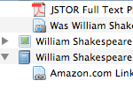 | Es poden adjuntar pàgines web a qualsevol ítem com a un enllaç o com a instantànies. Un enllaç simplement obre la pàgina web. En canvi una instantània és una còpia local de la pàgina web tal com era quan es va guardar i està disponible tot i que no es disposi de connexió web.

3.4.e. Captura d'ítems
 | Donat que Zotero funciona dins de Firefox és senzill crear nous ítems a partir de la informació disponible a Inteernet. Si apareix una icona de captura a la barra d'adreces de Firefos, Zotero pot crear automàticament un ítem del tipus apropiat i agafar tots els camps de les metadades. Si hi ha disponible un arxiu PDF s'adjuntarà automàticament a l'ítem.

3.4.f. Captures simples o múltiples

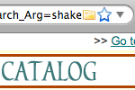 | Si la icona de la captura és un llibre, article, imatge o qualsevol ítem simple, fent clic en aquesta icona afegirà l'ítem a la col·lecció actual en Zotero. Si la icona de la captura és una carpeta vol dir que la pàgina web conté múltiples ítem. Fent clic a la icona s'obrirà un quadre de diàleg des del que es poden seleccionar els diferents ítems i guardar-los a Zotero.

3.4.g. Traductors
 | Zotero fa servir uns mòduls anomenats traductors per afegir la informació dels llocs web. Hi ha alguns d'aquests traductors que funcionen amb molts llocs web i altre que només funcionen per un lloc web específic. Si el lloc web que estàs consultant no té cap traductor, pots demanar un als fòrums.

3.4.h. Guardar una pàgina web
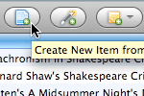 | Si es fa clic al botó Create New Item from Current Page de la barra d'eines de Zotero es crea un ítem de pàgina web i es guarda la pàgina web com a una instantània adjunta. Això guarda la pròpia pàgina web i no les possibles fonts bibliogràfiques de la pàgina.

3.4.i. Afegir un ítem pel seu identificador

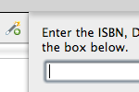 | Zotero pot afegir ítems automàticament utilitzant el número d'ISBN, l'Identificador d'Objecte Digital (DOI) o l'ID de PubMed. Per fer això cal fer clic al botó Add Item by Identifier de la barra d'eines de Zotero, escriure el número d'ID i fer clic a OK.

3.4.j. Afegir ítems manualment

 | Els ítems també es poden afegir manualment fent clic al botó New Item de la barra d'eines de Zotero i seleccionant el tipus d'ítem adequat. Llavors es poden afegir les metadades manualment en la columna de la dreta. Això afegeix una gran versatilitat i permet afegir qualsevol document.

3.5. Citar

3.5.a. Citar ítems
 | Zotero fa servir el Citation Style Language (CSL) per formatar les de manera adequada en diversos estils bibliogràfics. Zotero és compatible amb els estils principals (Chicago, MLA, APA, Vancouver, etc.) així com amb la majoria d'estils específics de diferents revistes. Si Zotero no és compatible amb l'estil que necessites, visita http://www.zotero.org/support/requesting_styles per obtenir ajuda sobre com afegir-lo.

3.5.b. Integració amb processadors de textos

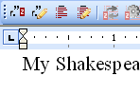 | Els connectors de Word i OpenOffice de Zotero permeten afegir citacions directament des d'aquests processadors de textos. Això fa que la tasca de citació sigui realment senzilla. Es poden fer citacions en el text, en notes a peu i en notes al final del document,

Per instal·lar els connector per a OpenOffice i Word simplement cal seguit l'enllaç Download Word Processor Plugins for 2.0 i seguir les instruccions. De fet s'instal·la un nou plugin de Firefox i quan reiniciem el processador de textos apareixeran els botons corresponents a Zotero a la barra d'eines.

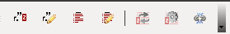

Si ens situem a sobre de cada un dels botons ens apareixerà un missatge explicatiu.

3.5.c. Bibliografies automàtiques
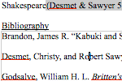 | Fent servir els connectors dels processadors de textos és possible canviar d'estil de citació sobre tot el document de cop o generar automàticament la bibliografia a partir dels ítems seleccionats.

3.5.d. Bibliografies manuals
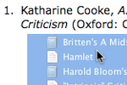 | Zotero pot inserir citacions i bibliografies en qualsevol camp de text o programa. Simplement cal arrossegar i soltar els elements, fes servir Quick Copy para enviar citacions al porta-retalls, o exportar-los directament a un arxiu.

3.6. Col·laborar

3.6.a. Sincronització
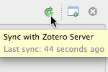 | Pots fer servir Zotero en diferents ordinadors mitjançant la sincronització. Els ítems de la biblioteca es sincronitzen a través del servidor de Zotero, la sincronització d'arxius fa servir el teu propi servei WebDAV per sincronitzar arxius com PDF, imatges o arxius d'àudio i vídeo.

Si fem clic a la icona de sincronització amb el servidor de Zotero i encara no hem iniciat una sessió amb el servidor ens apareixerà el següent missatge:

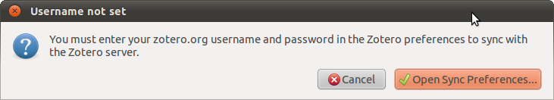

Si fem clic al botó Open Sync Preferences s'obrirà una pantalla on podrem posar el nom d'usuari i contrasenya.

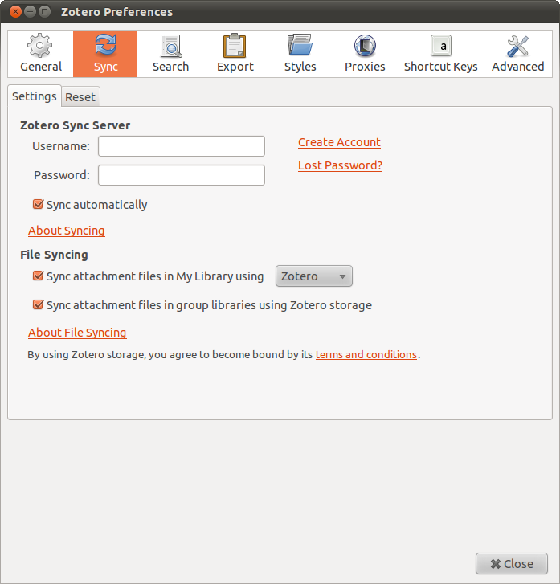

Sin encara no tenim un compte d'usuari el podem crear fent clic a l'enllaç Create Account.

3.6.b. Servidor de Zotero
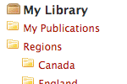 | Els ítems sincronitzats en el servidor de Zotero són accessibles des del teu compte de zotero.org. Pots compartir la teva biblioteca amb altres usuaris.

3.6.c. Grups
 | Els usuaris de Zotero poden crear grups col·laboratius o d'interès. Les biblioteques compartides permeten gestionar fonts i materials de recerca, tant en línia com des del client Zotero. Zotero.org pot ser el centre de tota la recerca del teu grup de recerca i una eina de comunicació i organització.

4. Proposta d'estil de citació

Bibliografia

Servei Lingüístic UOC. 2007. Servei Lingüístic. Servei Lingüístic - Referències bibliogràfiques. http://www.uoc.edu/serveilinguistic/criteris/convencions/referencies_bib.html (30 November, 2010).
Zotero.org. 2010. quick_start_guide [Zotero Documentation]. http://www.zotero.org/support/quick_start_guide (30 November, 2010).

Crèdits

Aquest document és una recopilació d'informació de les fonts citades en l'apartat de Bibliografia. No és una feina pròpia de l'autor de la recopilació.

Zotero i la seva documentació es publiquen sota la The Educational Community License 1.0 (http://www.opensource.org/licenses/ecl1.php)

